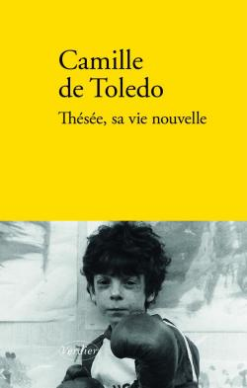

Thésée, sa vie nouvelle / Camille de Toledo. – Lagrasse : Verdier, DL 2020. – 1 vol. (251 p.) ; 22 cm.
ISBN 978-2-37856-077-5 (br.)

Le point de vue de Rachel :

Dans le temps que nous vivons il me semble intéressant d'interroger notre nature humaine afin d'envisager si possible en connaissance de cause notre devenir. Deux livres¹ que j'ai lus récemment avec un grand plaisir tentent à distance de répondre à cette interrogation : qui sommes-nous ? Ils enrichissent nos connaissances sur le sujet.
Le premier – Préhistoires de Jean Rouaud - s'intéresse à nos fondamentaux.
Le deuxième, à travers l'histoire d'un drame familial, explore ce qu'il en est de l'homme moderne que nous sommes devenus et découvre en même temps que sa vulnérabilité, l'ignorance de ce qui le constitue.

Camille de Toledo Thésée, sa vie nouvelle

Au printemps dernier au cours du premier confinement notre Présidente m'interrogeait sur les synchronicités que chacun d'entre nous a pu observer au cours de sa vie. Le livre de Camille de Toledo à partir de son expérience personnelle tente une réponse en éclairant pour partie nos déterminismes. Le sujet interpelle, dérange mais aussi nous éclaire et nous incline à l'humilité. La quatrième de couverture mentionne : « ouvre les fenêtres du temps. » Sur ce sujet difficile le livre est construit de façon magistrale : l'auteur convoque l'histoire, les souvenirs, les photos de famille, la poésie... dans une forme singulière.

Je vous avais déjà parlé de ce livre après une rencontre avec l'auteur aux Correspondances de Manosque. On ne peut douter de sa sincérité. Le livre était sélectionné pour le prix Goncourt, on connaît la suite.

Un extrait :

« ...et c'est encore une journée sombre de l'hiver allemand : le frère qui reste prend une photo de sa mère entre ses doigts, la pose sur le lutrin qu'il a fabriqué afin de l'observer comme un musicien ; il se demande s'il n'est pas parti à l'Est pour s'obliger à traverser ces nuits comme il est dit dans les livres des morts des diverses religions : passer un temps parmi les ombres avant que tout revienne au jour ; il vient de coucher ses enfants - ils sont chez lui cette semaine - et il tente malgré les forces qui le quittent de ne pas les abandonner ; il s'entête à leur préparer leurs brotbox, le matin avant qu'ils ne partent à l'école ; au fil des ans, bien sûr il leur a tout raconté sans rien cacher : la pendaison de Jérôme, la balle de l'ancêtre, l'enfant Oved qui cherche les mots de la prière juive ; il en profite pour évoquer avec eux ce que l'Histoire détruit bien au delà des guerres

ils vivent en Allemagne, après tout,

dans ce pays où la terre est une sédimentation

des horreurs du siècle

dans une ville où les rares hauteurs sont des amas de ruines

« Trümmer-Berg = Débris-Montagne »

et ses enfants, ce soir, ont fini par s'endormir.... »

